**Лабораторная работа №1**

**Тема:** Программирование. Язык С: общие сведения.

**1. Что такое препроцессор, его функции и обращение к нему.**

**Опишите основные библиотеки и их назначение.**

Препроцессор Си - это программа, которая обрабатывает входные данные для компилятора. Препроцессор просматривает исходную программу и выполняет следующие действия: подключает к ней заданные файлы, осуществляет подстановки, а также управляет условиями компиляции. Для препроцессора предназначены строки программы, начинающиеся с символа #. В одной строке разрешается записывать только одну команду (директиву препроцессора).

<assert.h> Макрос assert ()

<ctype.h> Обработка символов

<errno.h> Сообщения об ошибках

<float.h> Значения с плавающей точкой, зависящие от конкретной реализации компилятора

<iso646.h> Макросы, соответствующие различным операторам, например, && и ^. Добавлено в 1995 году (Поправка 1)

<limits.h> Различные ограничения, зависящие от конкретной реализации компилятора

<locale.h> Функция setlocale ()

<math.h> Различные определения, используемые библиотекой math

<setjmp.h> Нелокальные переходы

<signal.h> Значения сигналов

<stdarg.h> Списки аргументов переменной длины

<stddef.h> Распространенные константы

<stdiо.h> Ввод-вывод файлов

<stdlib.h> Смешанные объявления

<string.h> Функции обработки строк

<time.h> Функции системного времени и даты

<wctype.h> Функции обработки многобайтовых слов и двубайтовых символов. Добавлено в 1995 году (Поправка 1)

<wchar.h> Функции классификации многобайтовых слов и двубайтовых символов. Добавлено в 1995 году (Поправка 1)

**2. Сколько функций минимально должна содержать программа на**

**С?**

Минимальное количество функций - 1.

**3. Что реализует функций main?**

Специальная функция с именем main — это начальная точка выполнения для всех программ на языках C и C++.

Функция main вызывает запуск программы и содержит другие функции.

**4. Напишите способы задания комментария в программе и укажите**

**на их отличия.**

Комментарии используются для пояснения частей программы. Длинный комментарий может помещаться на отдельной строке или даже занимать несколько строк. Все, что находится между символом, указывающим на начало комментария /*, и символом, указывающим на его конец */, игнорируется компилятором.

/Комментарий/ - однострочный комментарий,

/* Комментарий программы*/ - многострочный комментарий.

**5. Оператор присваивания. Дополнительные операции**

**присваивания.**

Присваивание в Си осуществляется знаком =.

= Сохранение значения второго операнда в объект, указанный первым операндом (простое присваивание).

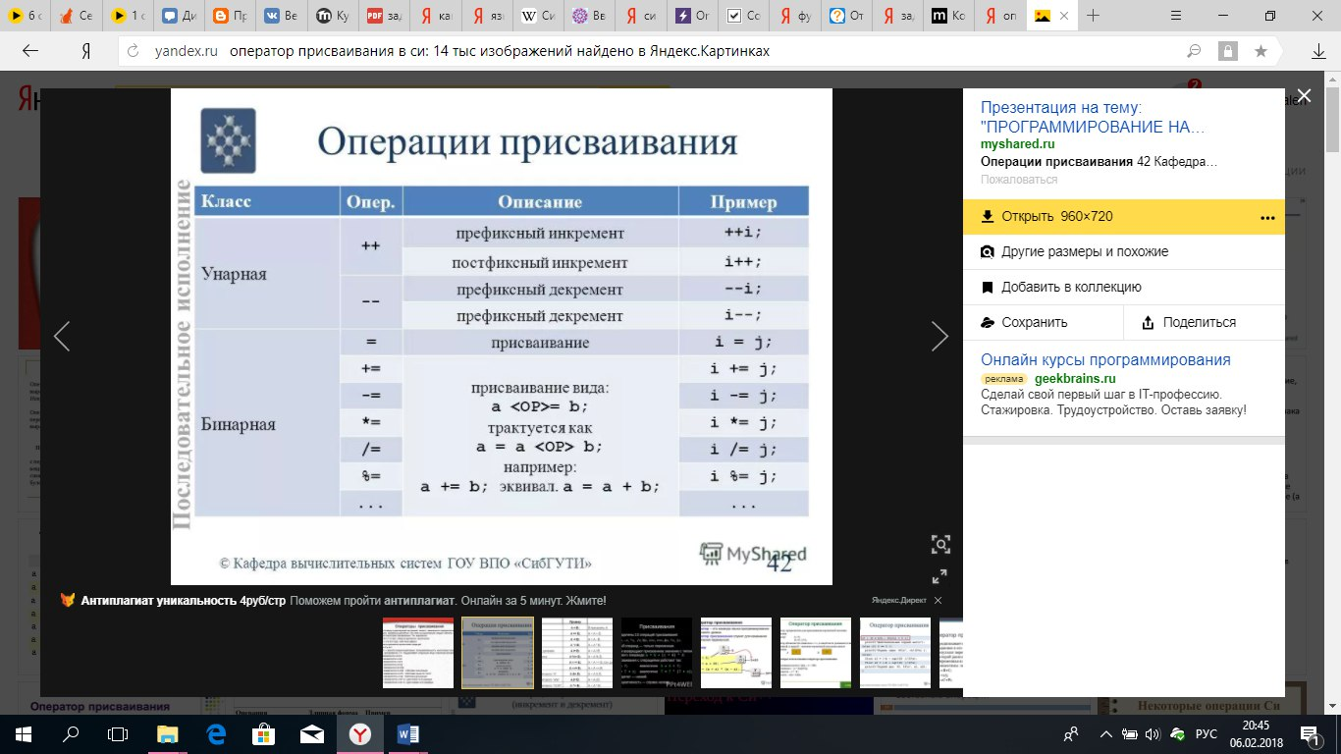

**6. Оператор вывода. Формат вывода.**

1. printf("Текст, который вы хотите вывести должен быть заключён между кавычками.");
2. %x — целое число типа int со знаком в шестнадцатеричной системе счисления;
3. %o — целое число типа int со знаком в восьмеричной системе счисления;
4. %hd — целое число типа short со знаком в десятичной системе счисления;
5. %hu — целое число типа unsigned short;
6. %d — целое число типа int со знаком в десятичной системе счисления;
7. %u — целое число типа unsigned int;
8. %hx — целое число типа short со знаком в шестнадцатеричной системе счисления;
9. %ld — целое число типа long int со знаком в десятичной системе счисления;
10. %lu — целое число типа unsigned long int;
11. %lx — целое число типа long int со знаком в шестнадцатеричной системе счисления;
12. %f — вещественный формат (числа с плавающей точкой типа float);
13. %lf — вещественный формат двойной точности (числа с плавающей точкой типа double);
14. %c — символьный формат;
15. %s — строковый формат;
16. %e — вещественный формат в экспоненциальной форме (числа с плавающей точкой типа float в экспоненциальной форме);

**7. Специальные символы, которые используются в выводе и их**

**назначение.**

'\n' - перевод строки;

'\t' - горизонтальная табуляция;

'\v' - вертикальная табуляция;

'\b' - возврат на символ;

'\r' - возврат на начало строки;

'\a' - звуковой сигнал.

**8. Описать алгоритм работы программы:**

*int dir( )/* dir*/*

*{*

*printf("добрый день\n");*

*printf(" мы рады вас видеть\n");*

*}*

*int main ()*

*{*

*dir ();*

*printf("надеемся на плодотворную работу \n");*

*printf("и замечательные успехи\n");*

*}*

Первой выполняется функция main (). Она вызывает функцию dir ().

Функция выводит:

добрый день (переходит на новую строку)

мы рады вас видеть (переходит на новую строку)

Потом в дело вступает сама функция main, которая выводит:

надеемся на плодотворную работу (переходит на новую строку)

и замечательные успехи (переходит на новую строку)

**9. Описать все компоненты строки программы:**

*printf("сейчас %d год \n", year);*

printf – команда вывода на печать, содержащаяся в библиотеке <stdio.h>.

%d – печатает значение переменной year.

\n – осуществляет переход на новую строку.

**10.Какие типы данных существуют. Их обозначение. Запись**

**переменных.**

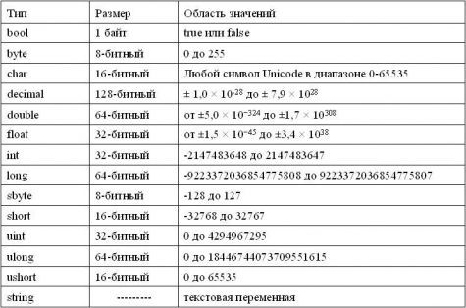

**11.Назовите ошибку в имени идентификатора**

*40Hours, Get Data, box22,*

*cost_in_$, int*

40Hours – имя идентификатора начинается с цифры.

box-22 – имя идентификатора содержится знак «-».

Get Data – имя идентификатора содержатся пробелы.

Int – имя идентификатора пустое.

cost_in_$ – имя идентификатора не может содержать знак «$».

(Имя идентификатора совпадает с ключевым словом)

**12.Есть ли разница в идентификаторах Hours и hours (машина**

**воспримет как две переменных или как одну и ту же)?**

Си язык регистрозависимый, поэтому это будет считаться как две разные переменные.

**13.Выберите из предложенных значений допустимые присваивания**

**для переменных:**

**Переменные: Int num, Int alpha, float rate, char ch**

**Значения: 2856, 0.36, ‘b’, alpha**

|  |  |
| --- | --- |
| **Переменная** | **Выражение** |
| alpha | 2856 |
| num | 2856,alpha |
| rate | 0.36 |
| ch | b,alpha |

**14.Арифметические операции: сложение, вычитание, умножение,**

**возведение в степень, деление, целочисленное деление, остаток от**

**деления**

Работает после подключения библиотеки < math.h >

1. сложение +;
2. вычитание -;
3. умножение *;
4. деление /;
5. возведение в степень:

double pow (double x, double y);

float powf (float x, float y);

long double powl (long double x, long double y);

1. целочисленное деление:

остаток от деления %.

**15.Операции инкремента и декремента в С**

инкрементирование (увеличение на 1) ++;

декрементирование (уменьшение на 1) --;

**16.Получить результат выражения b = (a++)*5; (при a=4)**

#include <stdio.h>

#include <math.h>

void main ()

{

int a,b;

a=4;

b=(a++)*5;

printf("b = %d n ", b);

getchar ();

return 0;

}

Получается: b = (a++) *5; (при a=4)

    b = 4*5; b = 20;

**17.Получить результат выражения b = (++a)*5; (при a=4)**

#include <stdio.h>

#include <math.h>

void main ()

{

int a,b;

a=4;

b=(++a)*5;

printf("b = %d n ", b);

getchar ();

return 0;

}

Получается: b = (++a)*5; (при a=4)

    b = 5*5; b = 25;

**18.Операции отношения (сравнения): равно, не равно, больше,**

**меньше, больше или равно, меньше или равно**

== эквивалентно - равно;

!= не равно - не равно;

< меньше;

> больше;

<=меньше или равно;

>= больше или равно.

**19.Логические операции: не, и, или**

! - НЕ (унарная) - невыполнение операции отношения.

&& - И (бинарная) - одновременное выполнение всех операций отношения;

|| - ИЛИ (бинарная) - выполнение хотя бы одной операции отношения;

**20.Оператор ввода с клавиатуры**

scanf() - ввод с клавиатуры.

**21.Библиотечные функции**

1. sin, sinh - синус, синус гиперболический
2. vprintf, vfprintf, vsprintf - форматный выводatan, atan2 - арктангенс
3. asin - арксинус
4. acos - арккосинус
5. div - делить
6. ldexp - экспонента
7. pow - степень
8. scanf - форматный ввод
9. abort - сбросить выполнение программы
10. abs - абсолютное значение целого
11. cos, cosh - косинус, косинус гиперболический

**22.Вычислить отношение длинны окружности к площади круга**

**23.Напишите программу, позволяющую понять различие операции**

**++а и а++**